Министерство образования Республики Беларусь

Учреждение образования

БЕЛОРУССКИЙ ГОСУДАРСТВЕННЫЙ УНИВЕРСИТЕТ ИНФОРМАТИКИ И РАДИОЭЛЕКТРОНИКИ

Инженерно-экономический факультет

Кафедра экономической информатики

ОТЧЕТ

по лабораторной работе №3

по предмету «Системы и технологии интеллектуальной обработки данных»

ТИПЫ ГРАФИКОВ. ЭКСПОРТ ДАННЫХ. ЛИНИИ ТРЕНДА.

|  |  |
| --- | --- |
| Выполнил: | Студент группы 772303  Садовский А.Е. |
| Проверил:    Минск 2020 | Ассистент кафедры ЭИ Кунцевич А.А. |

**Задания**







**Выполнение**

1. Как видно на рисунке 1, был построен график, отражающий продажи в каждой категории по разным годам и месяцам. Столбцы – даты, строки – категории и суммы продаж. Для наглядности дата была выделена цветом, чтобы все 4 года были на одном графике, а не на разных.
2. Во втором задание была создана иерархия категорий и их подкатегорий для более подробного анализа продаж по разным рынкам.
3. В третьем задании была построена точечная диаграмма с линией тренда и на ней показано как прибыли зависит от стоимости доставки в разных категориях. Как можно заметить, эта зависимость небольшая у мебели, так как коэффициент детерминации 0.32, а должен стремится к 1. В категориях же «Технологии» и «Офисные принадлежности» этот коэффициент стремится к 1, а значит зависимость существует.

**Результат**

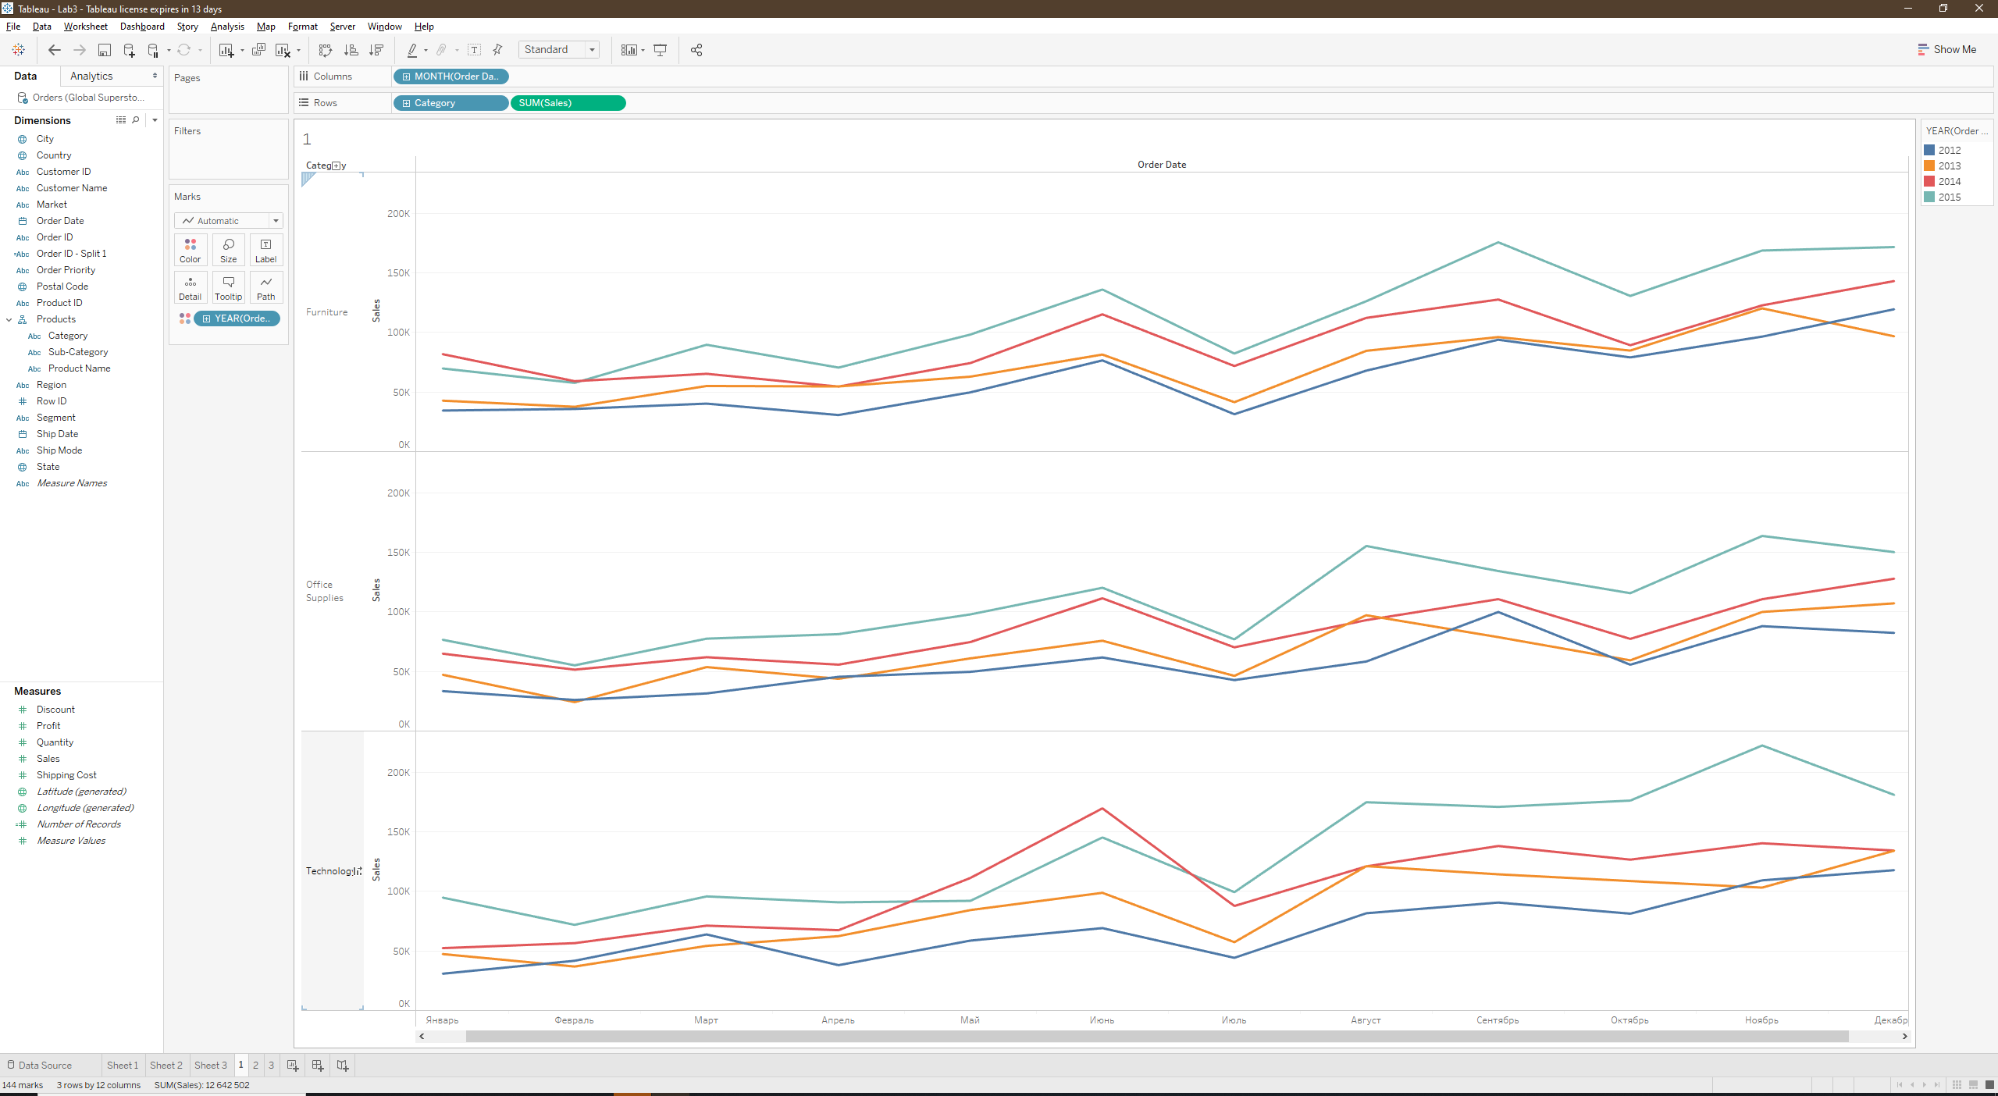

Рисунок 1 – Задание 1

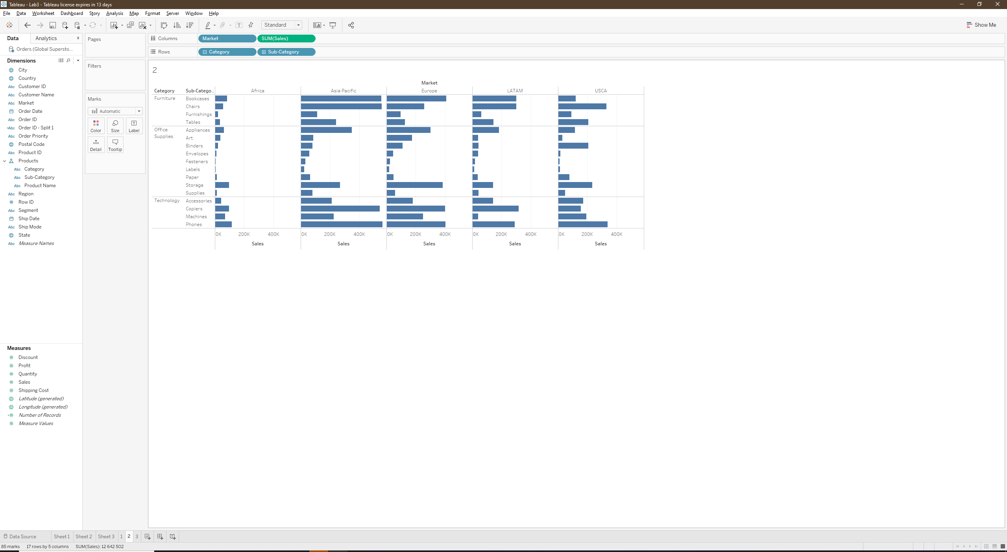Рисунок 2 – Задание 2

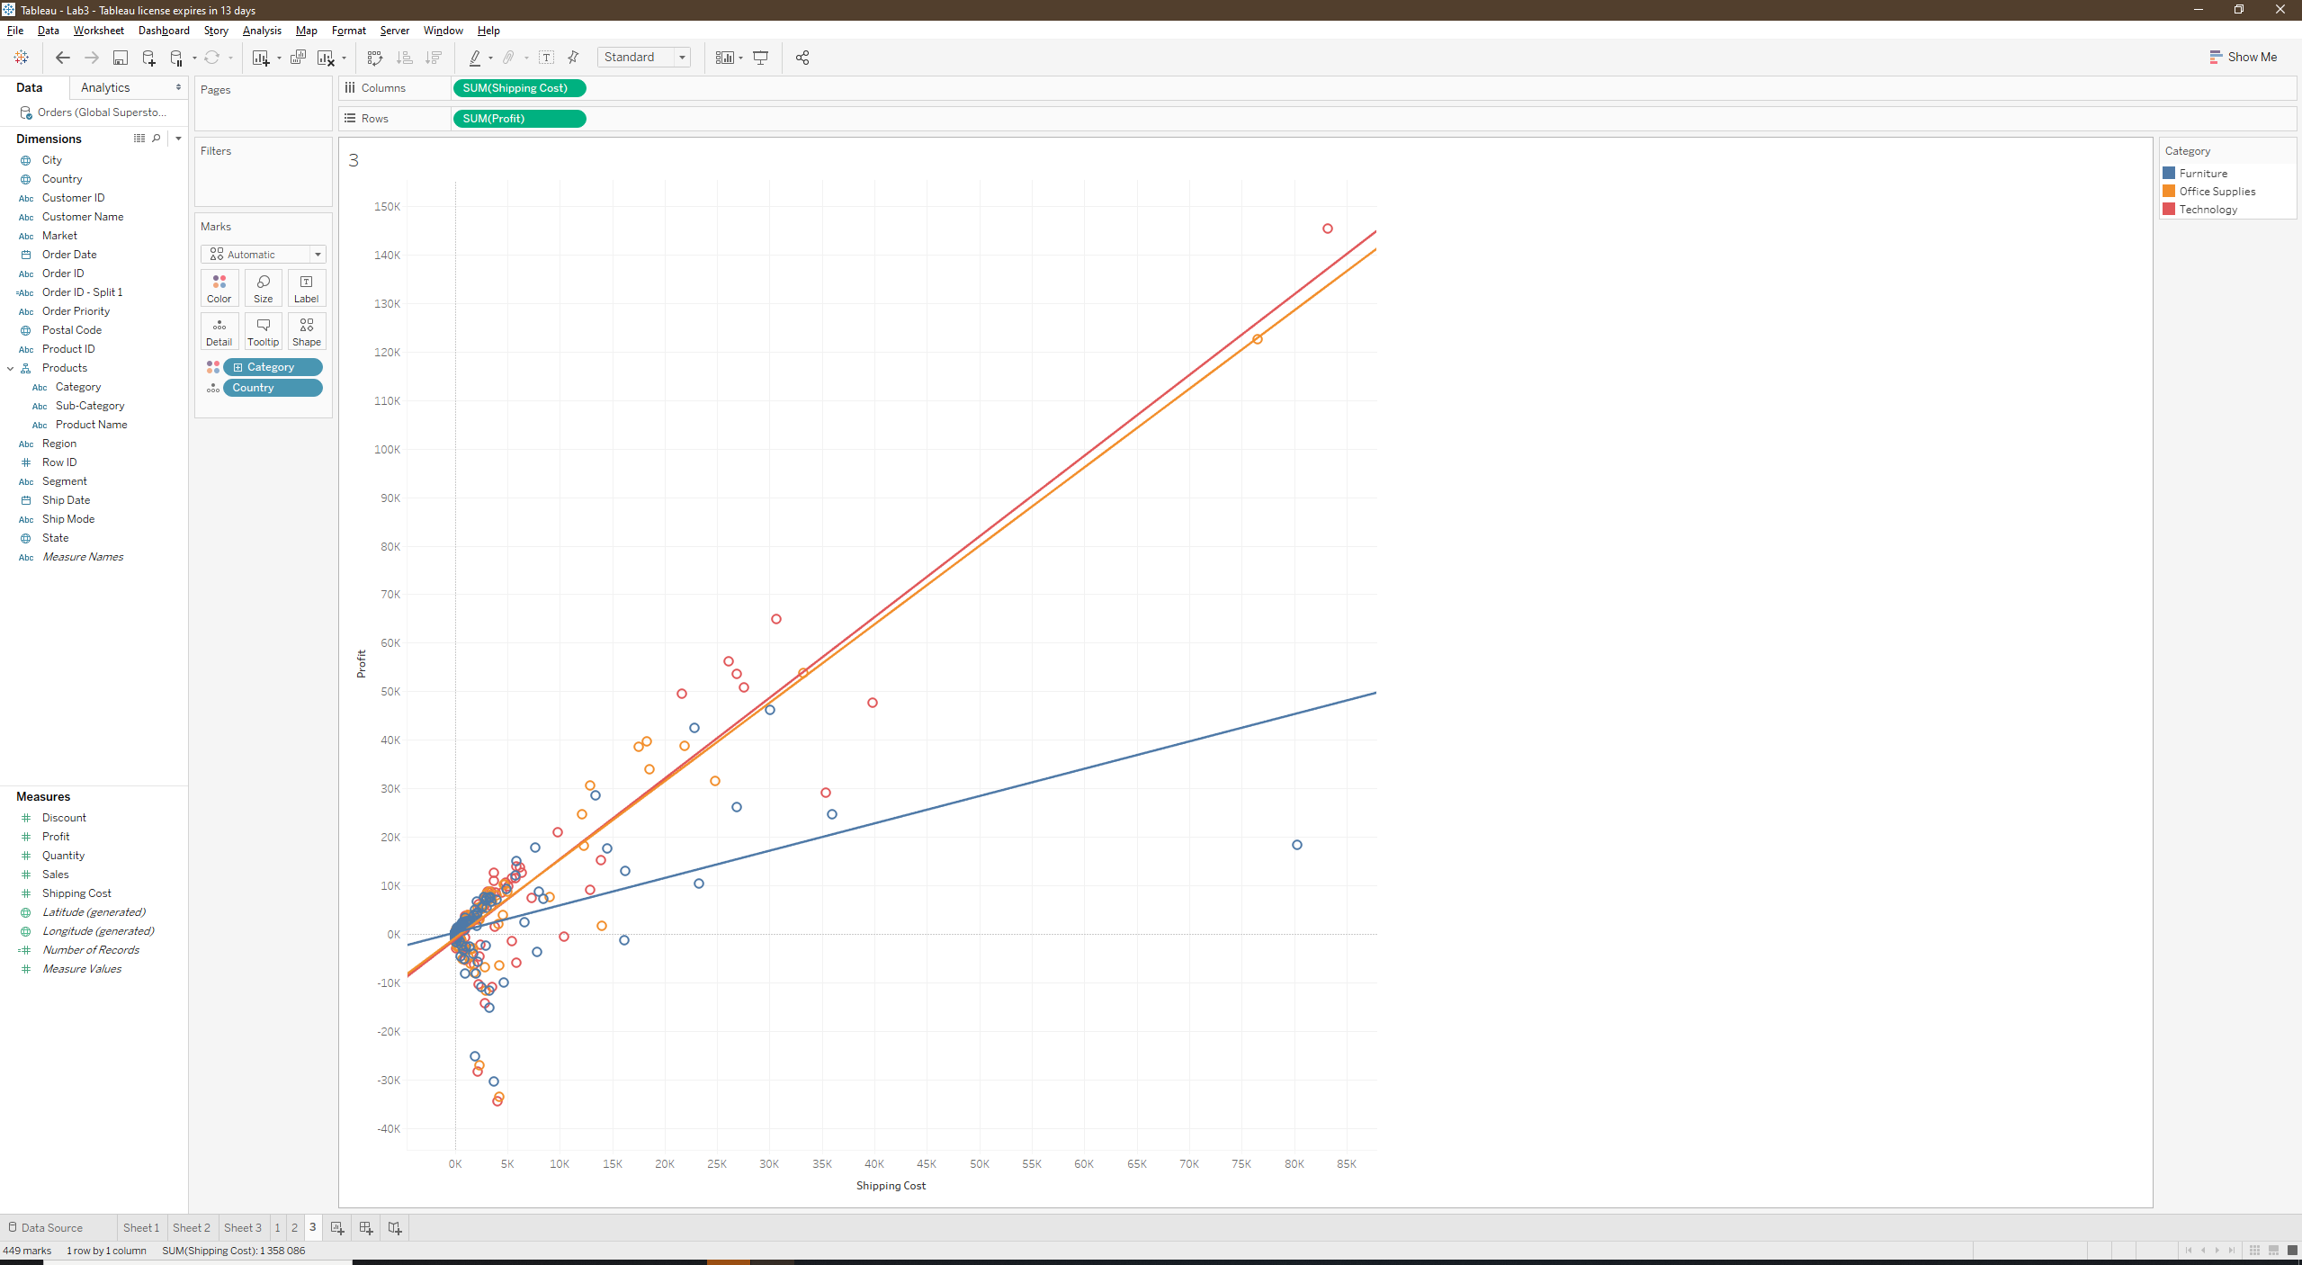

Рисунок 3 – Задание 3